Протокол № 5
Общего собрания работников МБДОУ «Детский сад с приоритетным осуществлением православного духовно-нравственного развития «Сретенский» г. Строитель Яковлевского городского округа»

от 16.06.2020 г.
Председатель:
Секретарь: Дудник А.И.
Присутствовали: 26 человек
ПОВЕСТКА ДНЯ
1. Рассмотрение и утверждение Положения о комиссии по противодействию коррупции в муниципальном бюджетном дошкольном образовательном учреждении «Детский сад «Сретенский» г.Строитель Яковлевского городского округа».
Ответственный: Севрюкова М.П., заведующий
1. По первому вопросу выступила Севрюкова М.П., которая зачитала Протест прокуратуры Яковлевского района на приказ №10 от 01.02.2018 года МБДОУ «Детский сад с приоритетным осуществлением православного духовно-нравственного развития «Сретенский» г.Строитель Яковлевского городского округа» «Об утверждении положения о комиссии по предупреждению и противодействию коррупции». Обсудили. Севрюкова М.П. продолжила и зачитала новое Положение с изменениями о комиссии по противодействию коррупции в муниципальном бюджетном дошкольном образовательном учреждении «Детский сад «Сретенский» г.Строитель Яковлевского городского округа», согласно Протесту прокуратуры Яковлевского района.
Выступила Столярова Ю.В. и предложила утвердить Положение о комиссии по противодействию коррупции в муниципальном бюджетном дошкольном образовательном учреждении «Детский сад «Сретенский» г.Строитель Яковлевского городского округа».
ПРОГОЛОСОВАЛИ:
«ЗА» - единогласно
РЕШЕНИЕ:
1.Утвердить Положение о комиссии по противодействию коррупции в муниципальном бюджетном дошкольном образовательном учреждении «Детский сад «Сретенский» г.Строитель Яковлевского городского округа».
2.Рекомендовать заведующему на утверждение приказом и ведение в действие Положения о комиссии по противодействию коррупции в муниципальном бюджетном дошкольном образовательном учреждении «Детский сад «Сретенский» г.Строитель Яковлевского городского округа».
Ответственный: Севрюкова М.П.
ПОСТАНОВИЛИ:
1.Утвердить Положение о комиссии по противодействию коррупции в муниципальном бюджетном дошкольном образовательном учреждении «Детский сад «Сретенский» г.Строитель Яковлевского городского округа».
2.екомендовать заведующему на утверждение приказом и ведение в действие Положения о комиссии по противодействию коррупции в муниципальном бюджетном дошкольном образовательном учреждении «Детский сад «Сретенский» г.Строитель Яковлевского городского округа».
Ответственный: Севрюкова М.П
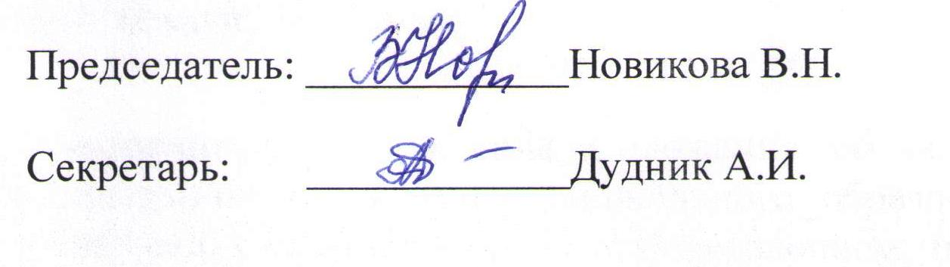
Председатель: ____________Новикова В.Н.

Секретарь: ____________Дудник А.И.

